**Marco Teórico**

**4.1 Tipos de Suelos** **según normas AASHTO y SUCS**

Tipos principales de suelos: los términos principales que usan los ingenieros civiles para descubrir suelos son: ***grava, arena, limo y arcilla.*** La parte de los suelos naturales se componen de una mezcla de dos o más de estos elementos y pueden contener por añadidura, material orgánico parcial o completamente descompuesto. A la mezcla se le dé el nombre del elemento que parezca tener mayor influencia en su comportamiento y los otros componentes se usan como adjetivos.

Encontraremos cuatro tipos de suelos establecidos, los cuales son: gravas, arenas, limos y arcillas, dentro de la naturaleza se pueden encontrar diferentes combinaciones de las anteriores.

**Gravas:**

Son acumulaciones sueltas de fragmentos de rocas que pueden tener una variación de partículas desde 7.62 cm hasta 2.00mm. Suele encontrarse en los márgenes, en los conos de deyección de ríos y en lechos, también en depresiones de terremotos rellenadas por el acarreo de ríos y en algunos lugares a los cuales las gravas han sido transportadas. La forma de las partículas de las gravas y su relativa frescura mineralógica depende de la historia de su formación, encontrándose variaciones desde elementos conocidos comúnmente como cantos rodados a los poliédricos.

**Arenas:**

Es un tipo de suelo el cual se caracteriza por ser un mineral de granos finos procedentes de la desintegración de las rocas o de su trituración artificial, sus partículas varían entre 2mm y 0.05 mm de diámetro. El origen y existencia de las arenas es similar a la de las gravas. Frecuentemente se encuentran depósitos grandes de arena paralelamente a los depósitos de grava. La arena tiene una característica particular y es que no se contraen al secarse, anidado se puede decir que no son plásticas y son menos compresibles que la arcilla y al aplicar una carga en su superficie, se comprimen de manera instantánea.

**Limos:**

Este tipo de suelo se identifica por tener granos finos con poca o ninguna plasticidad, por sus características podemos encontrar limo orgánico como el que suele encontrarse en los ríos, siendo de características plásticas, o limo inorgánico como el producido en canteras. Los limos sueltos y saturados son totalmente inadecuados para soportar cargas por medio de zapatas. La permeabilidad de los limos orgánicos es muy baja y su compresibilidad muy alta. El diámetro de las partículas varía entre 0.05 mm y 0.005mm.

**Arcillas:**

Podemos identificar este tipo de suelo por sus partículas sólidas con diámetro menor a 0.005 mm y cuya masa tiene la propiedad de volverse plástica al ser mezclada con agua. Su característica más peculiar es su permeabilidad ya que es extremadamente baja, es decir bastante impermeable. Al momento de saturarse, baja su capacidad de soporte, las arcillas se contraen al secarse, presentan marcada cohesión según su humedad, son compresibles y al aplicarles una carga en su superficie se comprimen lentamente. Un contenido mínimo del 15% de arcilla en un suelo cualquiera, le dará a este las propiedades de la arcilla.

**4.2 Propiedades del suelo**

**4.2.1 Módulo de corte G (Tensión/Presión vertical efectiva).**

El módulo de corte se define como la relación entre la tensión y la deformación de corte en un punto determinado de la curva de la figura 2.2 y es una medida de la dureza del material. Se obtiene calculando la pendiente de la curva tensión- deformación y en función de dónde se evalúa esta pendiente se distingue entre el módulo de corte tangente (Gtan), secante (Gsec) o máximo (Gmax).

El módulo de corte o módulo de cizalla de un suelo corresponde a la resistencia de éste ante el desarrollo de deformaciones por corte.

**4.2.2 Razón de amortiguamiento (Damping ratio).**

La razón de amortiguamiento se asocia a las características disipativas que presenta el suelo por solicitaciones cíclicas.

Es decir la razón de amortiguamiento es la capacidad que tiene el suelo para disipar la energía.

La razón de amortiguamiento se puede calcular por medio de la fórmula

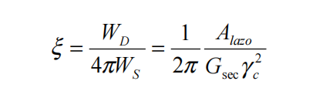

Donde WD corresponde a la energía disipada, WS es la energía de deformación máxima y Alazo es el área del lazo del ciclo de histéresis.

Por lo que la razón de amortiguamiento también depende del nivel de deformación siendo mayor a medida que aumenta la deformación de corte.

**4.2.4 Peso especifico (Unit Weight)**

El “peso específico de un suelo“, como relación entre el peso y su volumen, es un valor dependiente de la humedad, de los huecos de aire y del peso específico de las partículas sólidas.

El peso especifico del suelo se puede clasificar de la siguiente manera

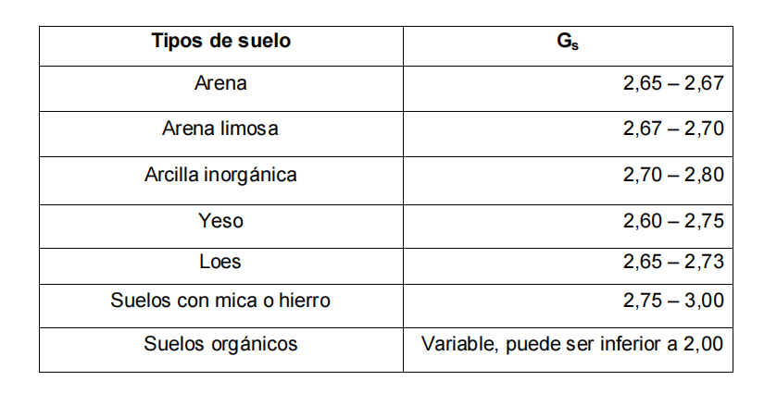

Tabla I. Peso especifico de algunos suelos

Fuente: BOWLES, Joseph E. Manual de Laboratorio de Suelos en Ingeniería Civil. p. 64

**4.3 Velocidad de onda de corte**

La velocidad de onda de corte (Vs) es uno de los parámetros más importantes para la clasificación de suelos y rocas, ya que describe confiablemente las características estáticas y dinámicas de los materiales (Alfaro, 2007). Es una de las principales provisiones sísmicas en la construcción, ya que las propiedades elásticas de los suelos en la superficie tienen un rol fundamental en la respuesta sísmica de sitio (Castillo & Zepeda, 2013).

Determinar la velocidad de propagación de onda de corte es muy importante, ya que este parámetro permite conocer o determinar otros diferentes aspectos geotécnicos, mismos que muchos autores resaltan, por ejemplo (Aponte, 2011), que menciona los siguientes:

* • Módulo de rigidez al esfuerzo cortante (G).
* • Densidad de campo.
* • Estimar estados de esfuerzos.

Utilizando el perfil de velocidad de ondas de corte, Vs, en los primeros 30 metros de

profundidad es posible determinar una velocidad equivalente a Vs30 caracterizando de

manera global el terreno, lo que permitiría reclasificar en la norma sísmica (N.Ch 433) **(norma de chile)**

los diferentes tipos de terreno, en función de su velocidad de onda de corte. Valores

típicos para distintas estructuras de suelo son:

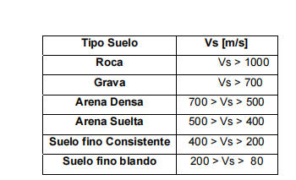

Tabla II Velocidades de onda de corte asociadas a los distintos tipos de suelo

**4.3.1 Velocidad media de onda de corte en los primeros 30 metros (Vs30).**

El parámetro Vs30 se define como la velocidad de propagación de onda de corte en los primeros treinta metros de profundidad del subsuelo; determinando las velocidades de cada uno de los estratos ubicados dentro de esta profundidad para, posteriormente, determinar la velocidad promedio. La ecuación (4.11) describe el Vs30:



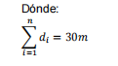

n = Número de estratos.

*Vsi* = Velocidad de onda de corte en el estrato *i* (m/s).

*di* = Espesor del estrato *i* (m).

La velocidad de onda cortante en los primeros 30 m de los depósitos de suelo es un factor importante en los métodos modernos para determinar riesgo sísmico (Obando, 2006). En gran cantidad de reglamentos y normas se establece esta característica como parámetro para la clasificación de sitio. Así mismo es una de las principales provisiones sísmicas en la construcción ya que las propiedades elásticas de los suelos en la superficie tienen un rol fundamental en la respuesta sísmica de sitio (Castillo & Zepeda, 2013).

**4.3.2 Métodos para medir Vs en terreno**

Los métodos tradicionalmente utilizados para la medición de Vs son:

• Down Hole

• Cross Hole

Ambos de naturaleza intrusiva requiriendo calicatas además del movimiento de

equipos.

**Cross Hole**

En este método se hace necesario realizar dos sondajes, separadas una distancia D, en general menor a 8 metros. Una perturbación es generada en un sondaje, captando la señal que ha viajado horizontalmente, en el otro sondaje. Se mide el tiempo de viaje entre los sondajes, y sabiendo previamente la distancia, se determina la velocidad de onda de corte Vs como:

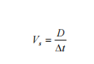

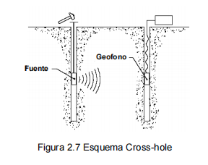

Figura 2.7 ensayo cross-hole.

**Down Hole**

Para desarrollar éste método, basta un sondaje. Los sensores son puestos en

profundidad, con la fuente ubicada en superficie, para generar ondas S (figura 2.8). Si bien en éste procedimiento sólo un sondaje es necesario, la onda atraviesa varias capas de suelo, por lo cual el resultado que se obtiene refleja una velocidad promedio del viaje de la onda, la cual atraviesa varios estratos entre la fuente y el sensor, complicando la interpretación de resultados ya que debe considerar la contribución de las capas por las cuales viajó la onda.

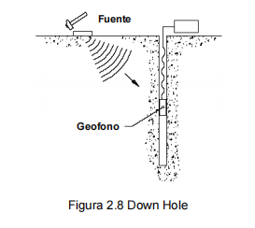

Figura 2.8 Down Hole

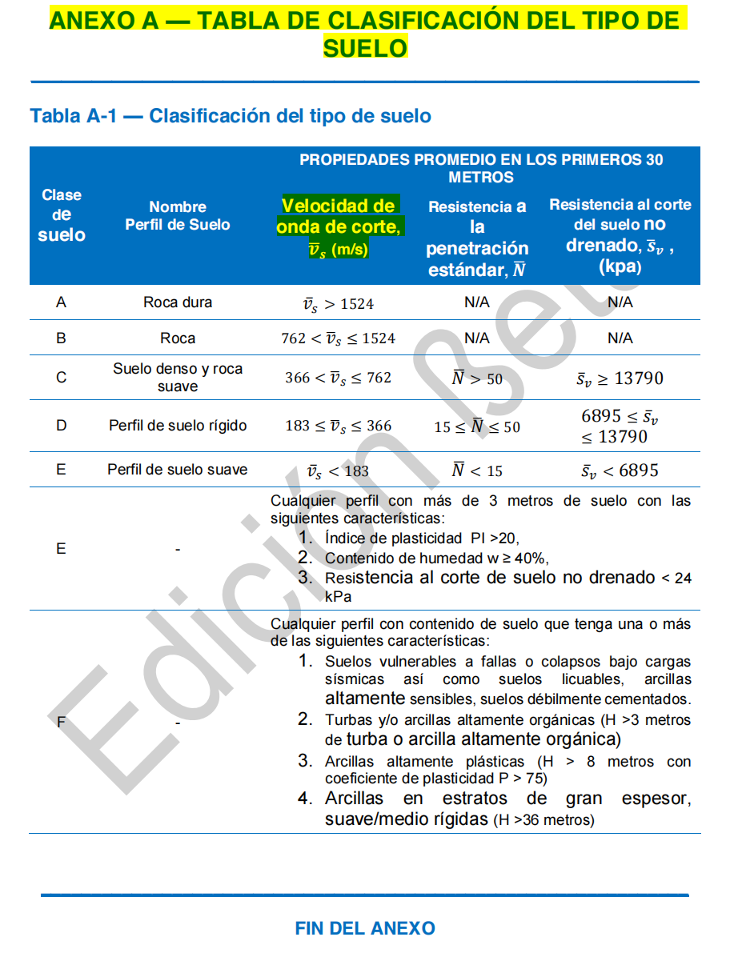

**4.4 Ondas sísmicas**

Las ondas sísmicas son un tipo de onda elástica fuerte en la propagación de perturbaciones temporales del campo de tensiones que generan pequeños movimientos teluricos.

**4.4.1 Tipos de ondas sísmicas**

Las ondas sísmicas se clasifican en ondas internas y ondas superficiales. Las

ondas internas son aquellas que se propagan desde su origen hasta la superficie

de la Tierra, que se subdividen en ondas P y ondas S. Por otra parte, las ondas

superficiales son las que se propagan sobre la superficie de la Tierra, que a su vez

se subdividen en ondas Rayleigh y ondas Love, después de la llegada de las

ondas P y S a la superficie de la Tierra.

**Onda interna, Ondas tipo P.**

Las ondas P (ondas primarias) se denominan así porque son las primeras en

llegar a la superficie de la Tierra. Su velocidad de propagación es de

aproximadamente unos 7,5 kilómetros por segundo, aunque ésta puede cambiar

dependiendo de la densidad del medio en el que se transmiten. Las ondas P son

ondas longitudinales que se propagan produciendo oscilaciones del material con el que se encuentran en el mismo sentido en el cual se propagan.

En un medio isótropo y homogéneo la velocidad de propagación de las ondas P

es:

donde K es el módulo de compresibilidad, miu es el módulo de

corte o rigidez y rho la densidad del material a través del cual se propaga la onda

mecánica.

**Onda interna, Ondas tipo S.**

Las ondas S (ondas secundarias) deben su nombre al hecho de que llegan a la

superficie de la Tierra después de las ondas P, en segundo lugar. Las ondas S

tienen una velocidad propagación de alrededor de 4,2 kilómetros por segundo,

aunque al igual que las P, estas también varía de acuerdo al material en el que se

propagan. Las ondas S son ondas transversales que se propagan produciendo

movimientos perpendiculares a la dirección en que se propagan, a través del

material en que se transmiten.

La velocidad de propagación de las ondas S en medios isótropos y homogéneos

depende del módulo de corte miu y de la densidad rho del material.

**Onda superficial, Onda Rayleigh**

Las ondas Rayleigh, también denominadas ground roll, son ondas superficiales

que producen un movimiento elíptico retrógrado del suelo. La existencia de estas

ondas fue predicha por John William Strutt, Lord Rayleigh, en 1885. Son ondas

más lentas que las ondas internas y su velocidad de propagación es casi un 90%

de la velocidad de las ondas S.

**Onda superficial, Onda love**

Las ondas de Love son ondas superficiales que producen un movimiento

horizontal de corte en superficie. Se denominan así en honor al matemático

Augustus Edward Hough Love del Reino Unido. La velocidad de las ondas Love es un 90% de la velocidad de las ondas S y es ligeramente superior a la velocidad de las ondas Rayleigh.

**4.5 Analisis de respuesta sismica del sitio**

Es una especie de evaluacion sísmica personalizada, se toma en cuenta la geotecnia del sitio, la velocidad del sitio, y se utiliza un sismo de referencia para aplicarlo al sitio.

Capitulo 5

1. **Software Deepsoil**
   1. **Acerca de Deepsoil**

Deepsoil es un software exclusivamente para realizar análisis de respuesta

de sitio. Posee la ventaja de poder realizar varios métodos de análisis como

análisis lineal, análisis lineal equivalente y análisis no lineal.

Cada uno de estos análisis puede realizar:

1. 1-D no lineal análisis en el dominio del tiempo con y sin generación de presión de agua intersticial
2. lineal equivalente 1-D análisis de dominio de frecuencia que incluyen convolución y deconvolución,

c) tiempo lineal 1-D y análisis de dominio de frecuencia.

**5.4 Funcionamiento del programa**

**5.4.1 Análisis lineal**

Un modelo de análisis lineal (Lin) se puede resolver de las dos formas siguientes:

-Dominio de la frecuencia

-Dominio del tiempo

En ambos análisis de respuesta lineal del sitio, la rigidez máxima del suelo y una relación de amortiguación constante son

considerado a lo largo de toda la historia del tiempo



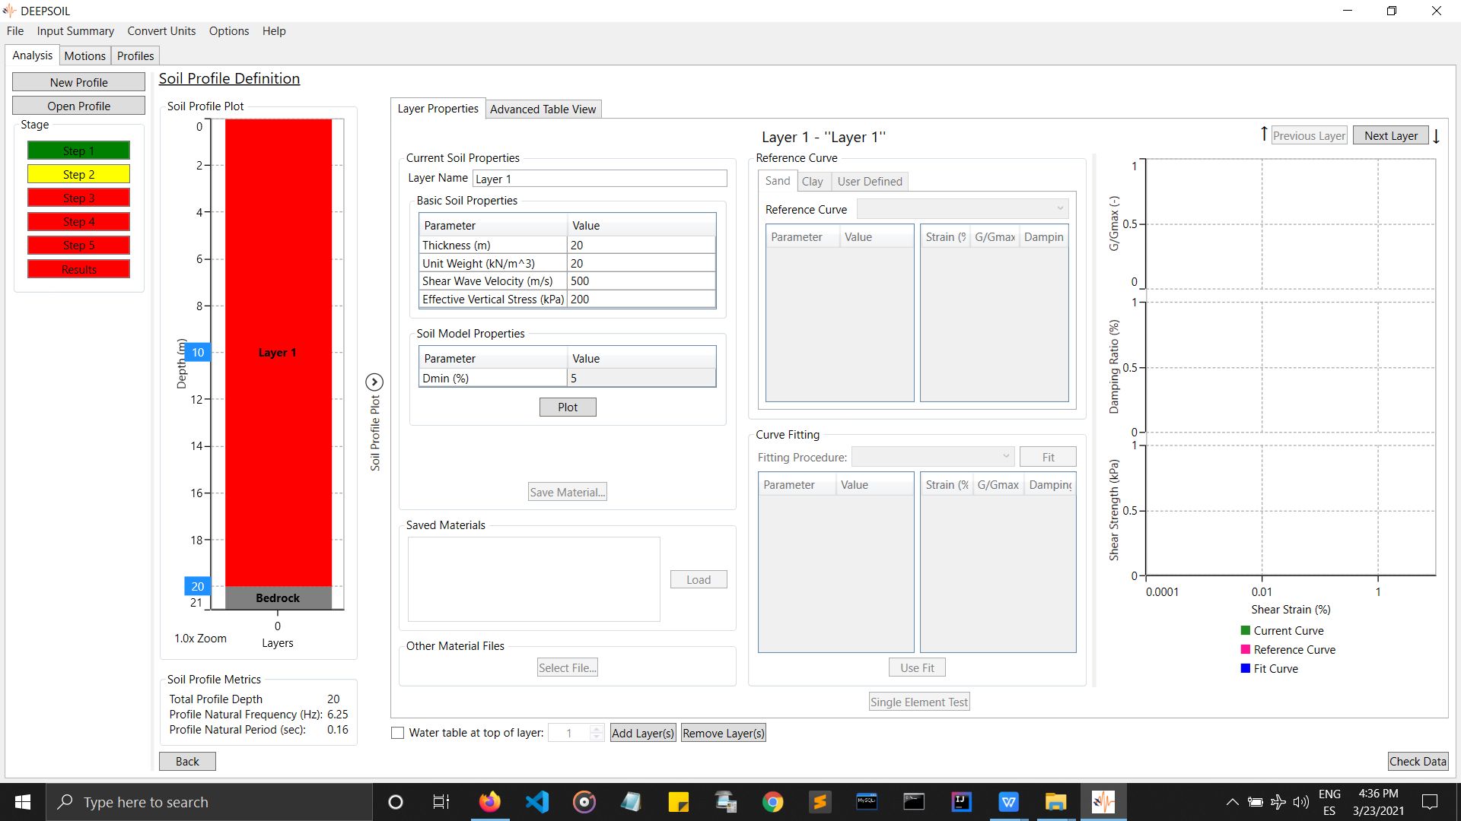

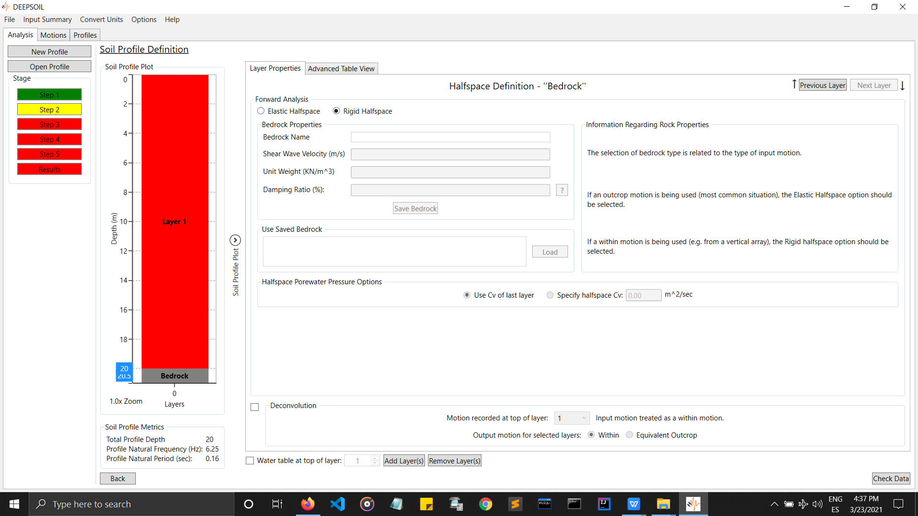

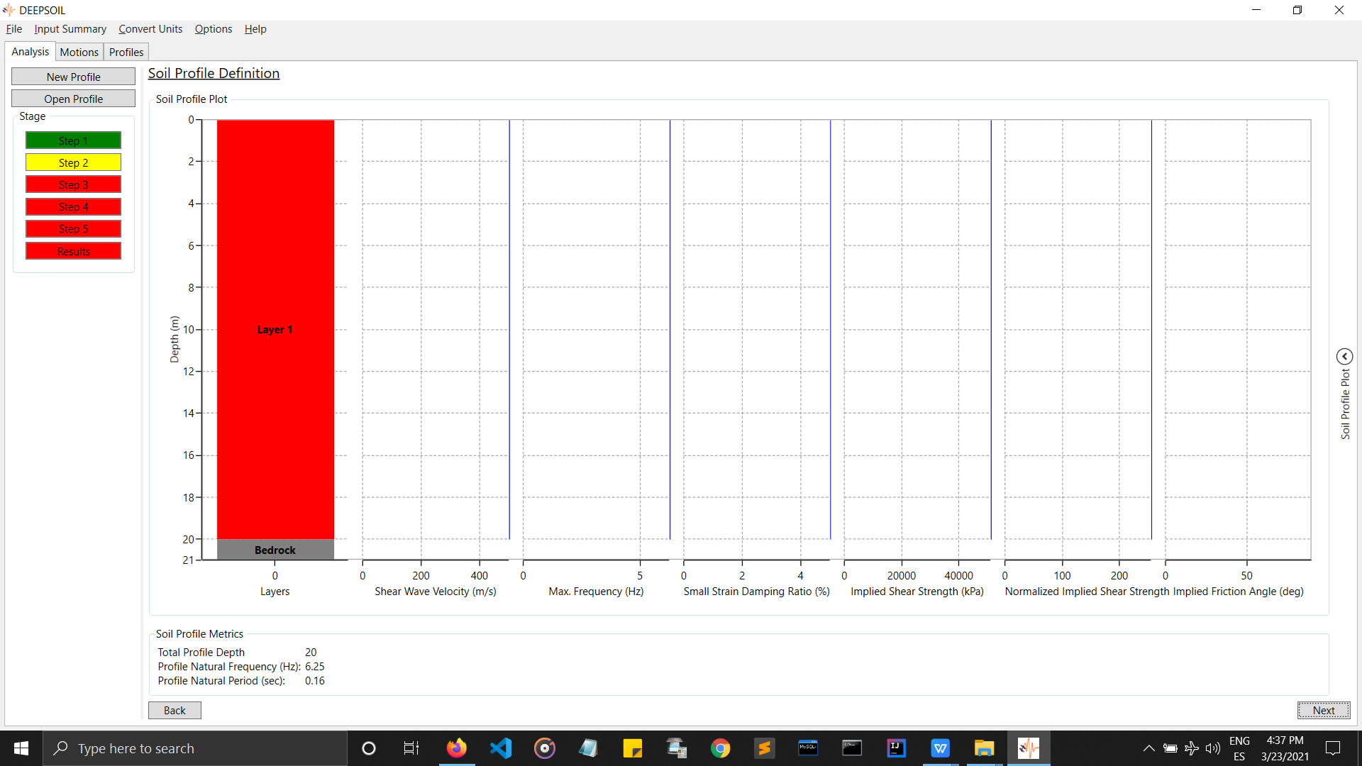

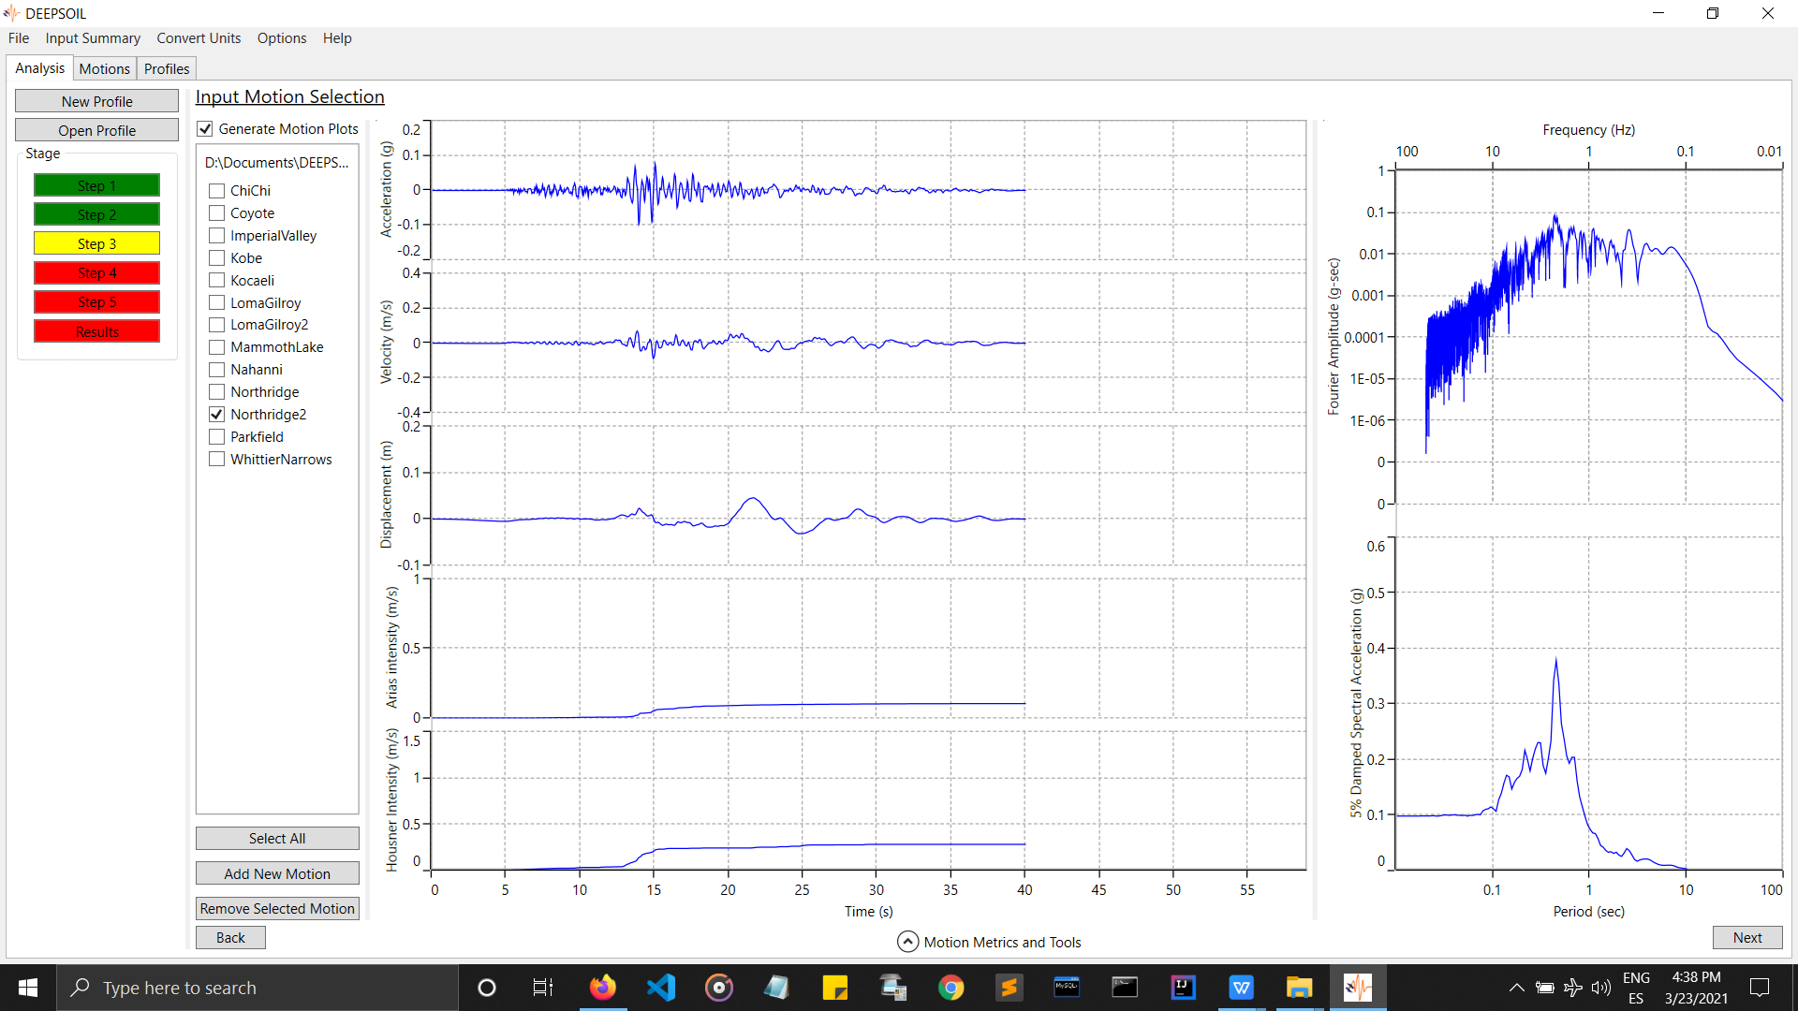

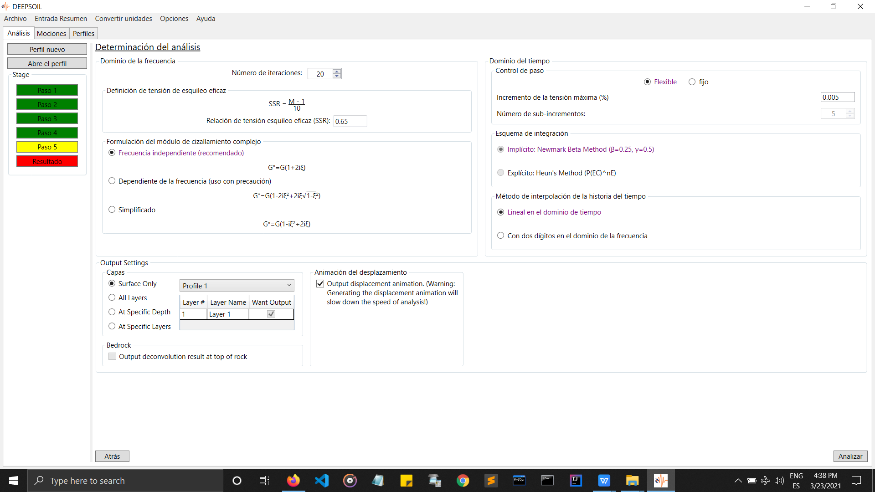

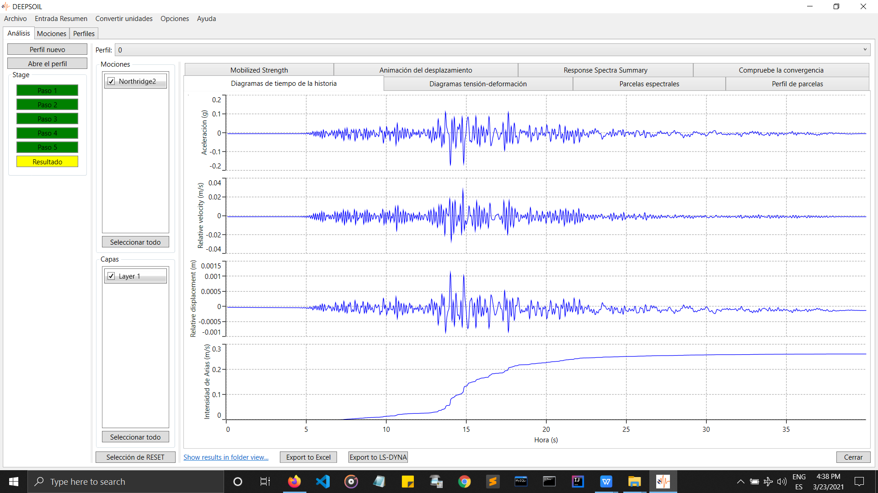

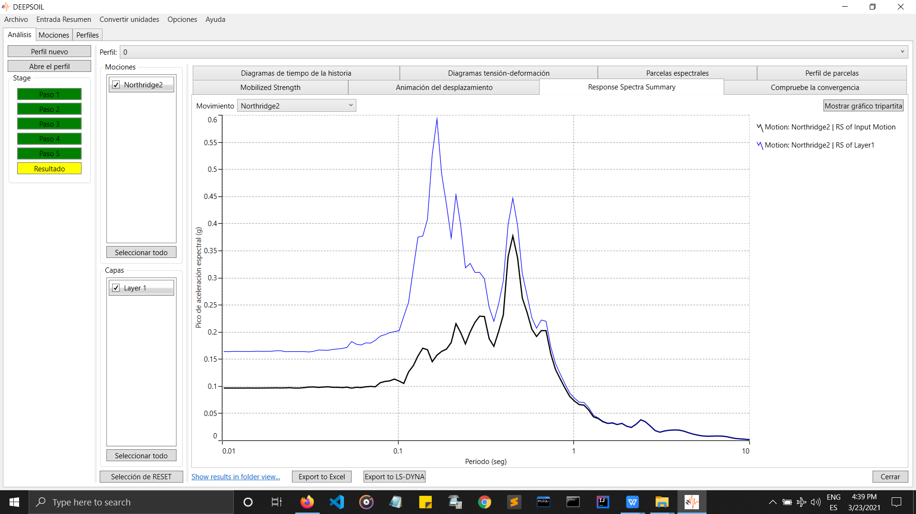

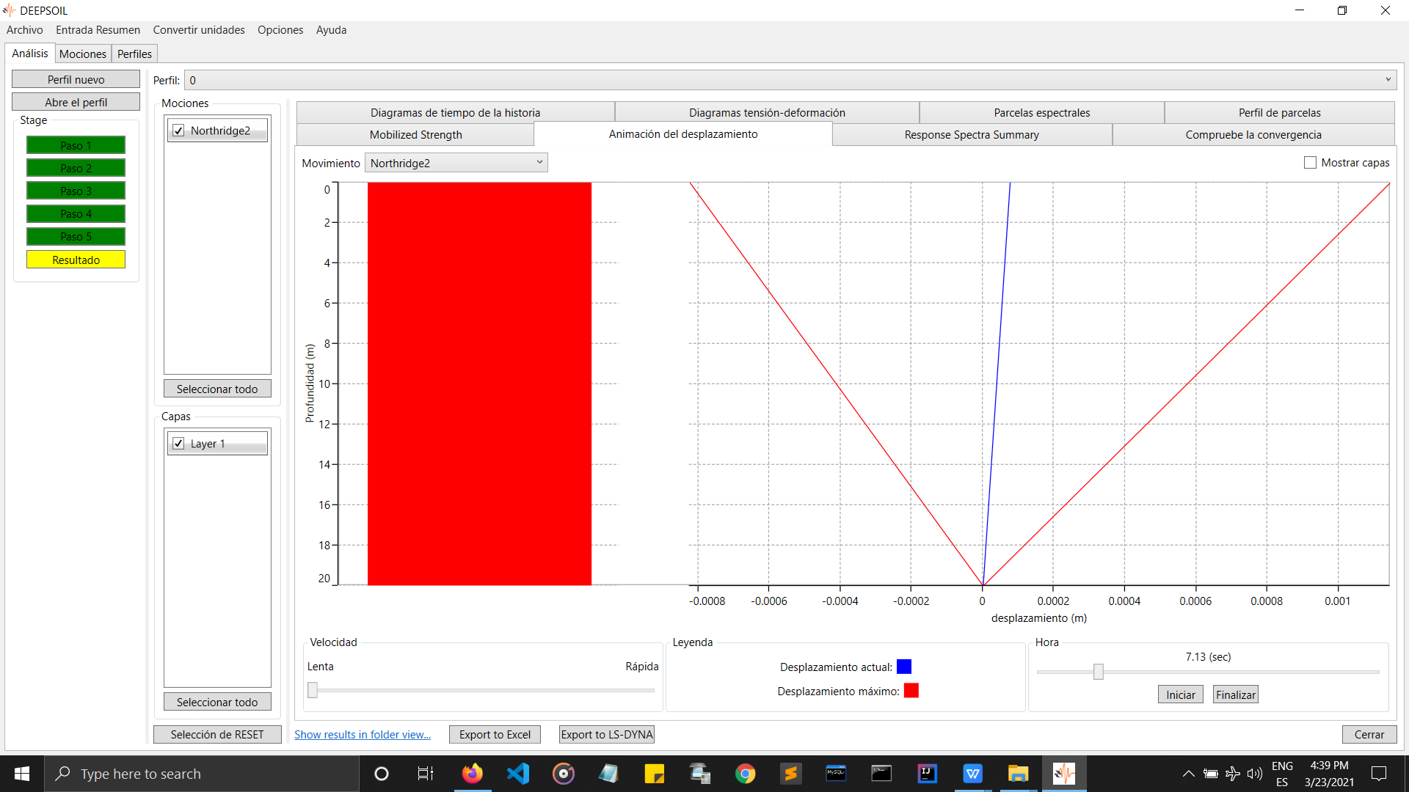

5.4.2 Modelos de suelo

5.4.3 Análisis de resultados

5.5 Aleatorización de las propiedades del perfil del sitio

5.6 Estructura de salida de la base de datos